接口文档

文档版本 | V1.01
作者 | 卢松
完成日期 | 2025/10/29

版权归天津市优软科技有限公司所有

1.API接口

1.1 分机

1.1.1 查询分机
查询分机信息

请求地址
${http://地址:端口}/api/extension/list

请求参数
通过HTTP GET 方式请求，无参数

响应参数
{
"status":"success",
"result":[
{
"EmployeeID":1,
"EmployeeNumber":"3501",
"EmployeeName":"张三",
"Sex":"男",
"DepartmentName":"研发部",
"ExtensionNum":"3501",
"Email":""
},
{
"EmployeeID":2,
"EmployeeNumber":"3502",
"EmployeeName":"李四",
"Sex":"男",
"DepartmentName":"研发部",
"ExtensionNum":"3502",
"Email":""
}
]
}

选项名 | 类型 | 描述
status | 字符串 | 请求结果  success： 成功  fail：失败
result | 对象/字符串 | 若成功，值为包含结果的对象  失败，则以字符串方式说明具体失败原因

选项名 | 类型 | 描述
EmployeeID | 数字 | 索引值，该分机信息的索引id，作为后续的修改，删除操作依据
EmployeeNumber | 字符串 | 员工编号，员工编号可以和分机号码相同
EmployeeName | 字符串 | 员工姓名（分机姓名）
Sex | 字符串 | 性别
DepartmentName | 字符串 | 部门名称
ExtensionNum | 字符串 | 分机号码，不能与已有的分机号码重复
Email | 字符串 | 邮箱

可以根据分机号码查询：
示例：${http://地址:端口}/api/extension/list?ExtensionNum=3501
返回结果同上

示例
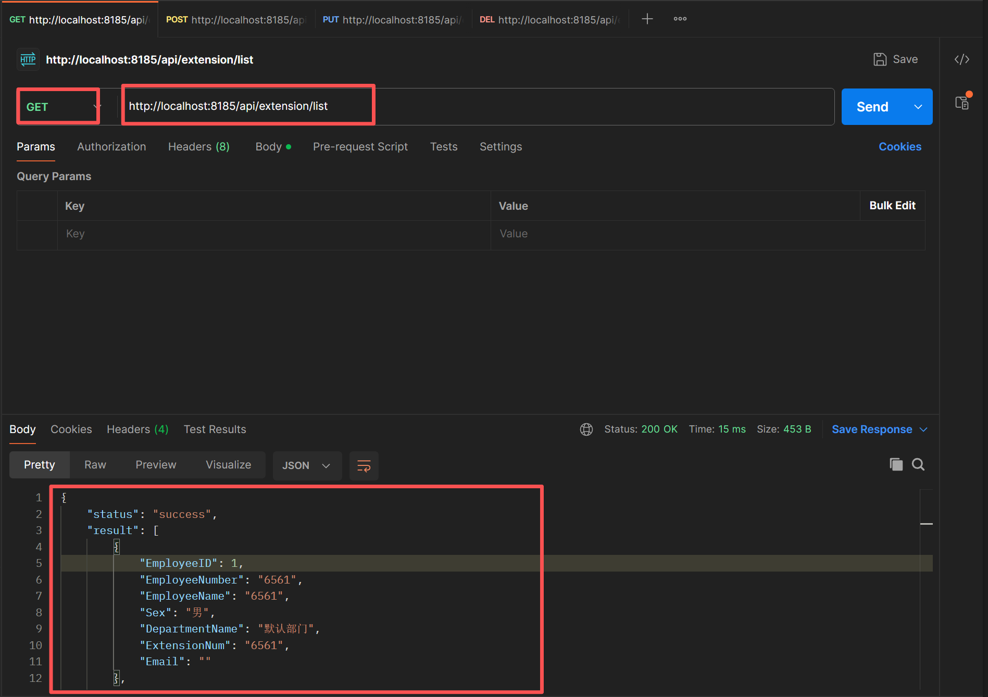

1.1.2 新建分机
新建一个分机

请求地址
${http://地址:端口}/api/extension/create

请求参数
通过HTTP POST 方式请求
{
"EmployeeNumber":"3501",
"EmployeeName":"张三",
"Sex":"男",
"DepartmentName":"研发部",
"ExtensionNum":"3501",
"Email":""
}
选项名 | 类型 | 描述
EmployeeID | 数字 | 索引值，指定该分机的索引值，留空会自动创建
EmployeeNumber | 字符串 | 员工编号，员工编号可以和分机号码相同
EmployeeName | 字符串 | 员工姓名（分机姓名）
Sex | 字符串 | 性别
DepartmentName | 字符串 | 部门名称
ExtensionNum | 字符串 | 分机号码，不能与已有的分机号码重复
Email | 字符串 | 邮箱

响应参数
{
"status":"success"
}

选项名 | 类型 | 描述
status | 字符串 | 请求结果  success： 成功  fail：失败
result | 字符串 | 若失败，则以字符串方式说明具体失败原因

示例
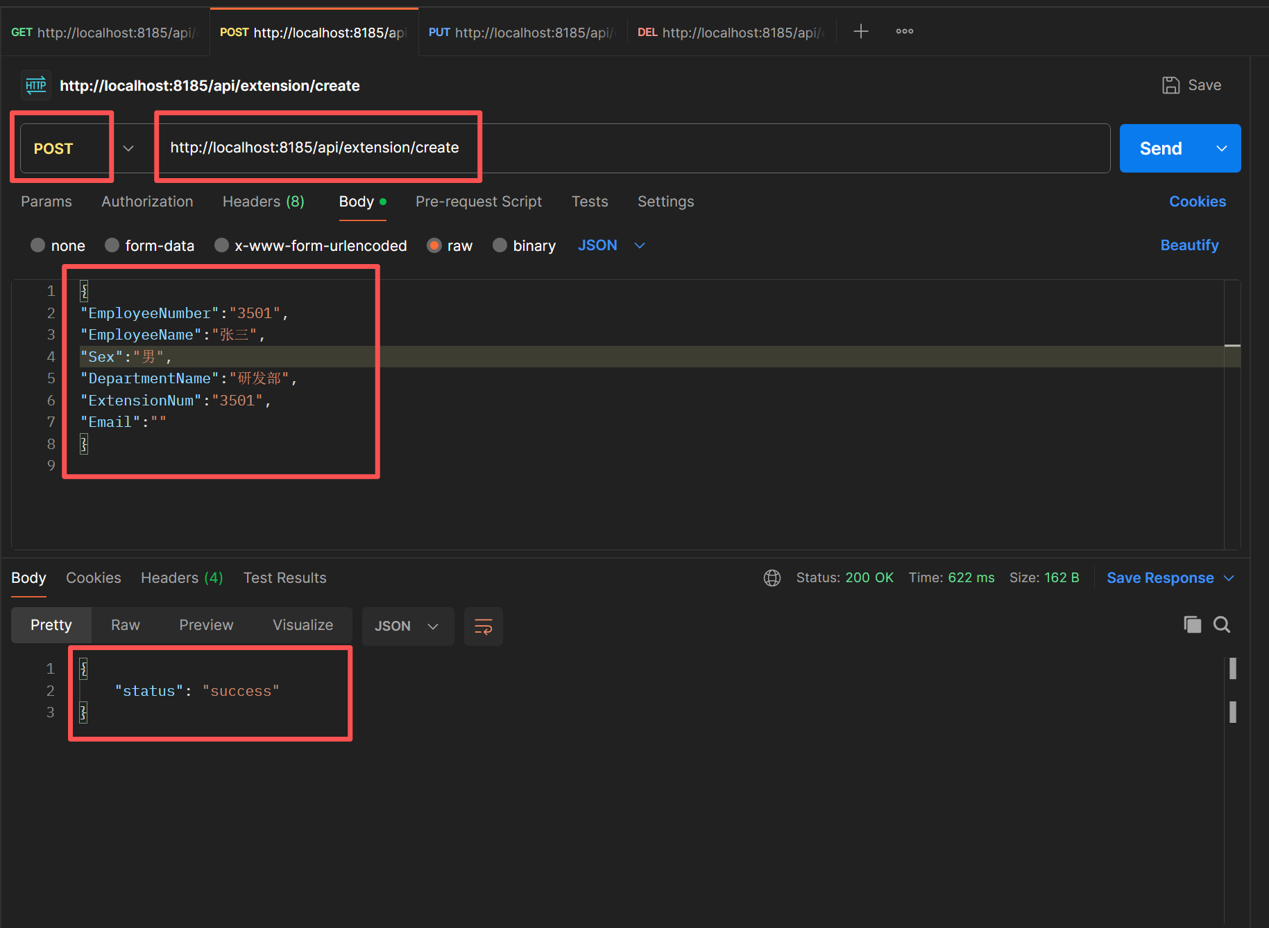

1.1.3 修改分机
修改当前分机的信息

请求地址
${http://地址:端口}/api/extension/edit

请求参数
通过HTTP PUT 方式请求
{
"EmployeeID":1,
"EmployeeNumber":"3501",
"EmployeeName":"张三",
"Sex":"男",
"DepartmentName":"研发部",
"ExtensionNum":"3501",
"Email":""
}
选项名 | 类型 | 描述
EmployeeID | 数字 | 索引值，该分机信息的索引id（查询分机中查询当前要修改EmployeeID），必选
EmployeeNumber | 字符串 | 员工编号，员工编号可以和分机号码相同
EmployeeName | 字符串 | 员工姓名（分机姓名）
Sex | 字符串 | 性别
DepartmentName | 字符串 | 部门名称
ExtensionNum | 字符串 | 分机号码，不能与已有的分机号码重复
Email | 字符串 | 邮箱

响应参数
{
"status":"success"
}

选项名 | 类型 | 描述
status | 字符串 | 请求结果  success： 成功  fail：失败
result | 字符串 | 若失败，则以字符串方式说明具体失败原因

示例
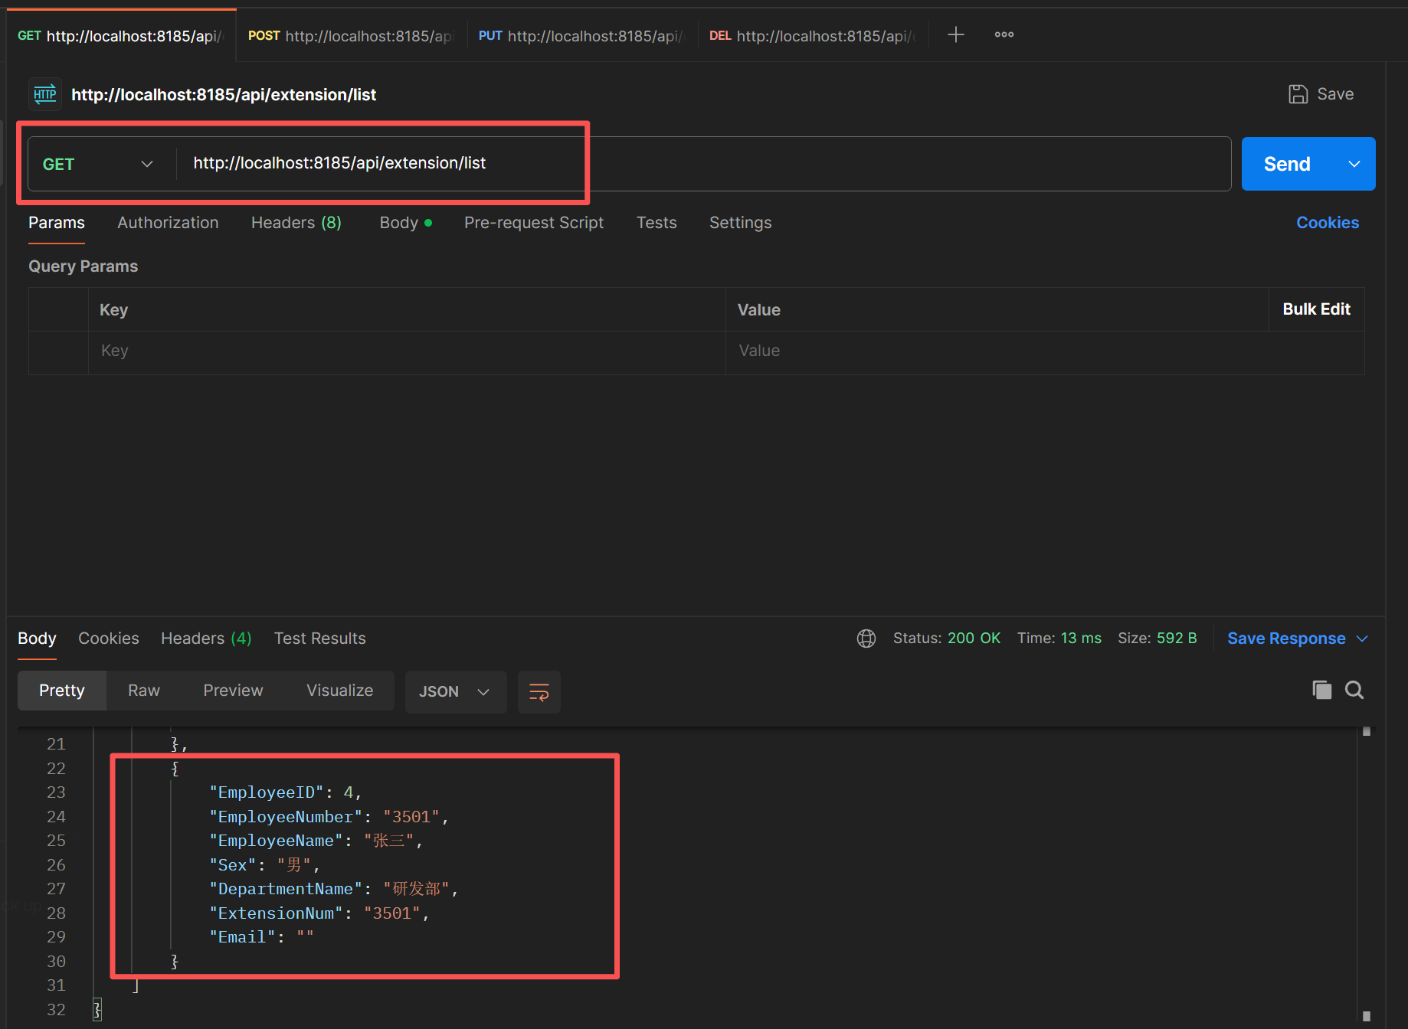
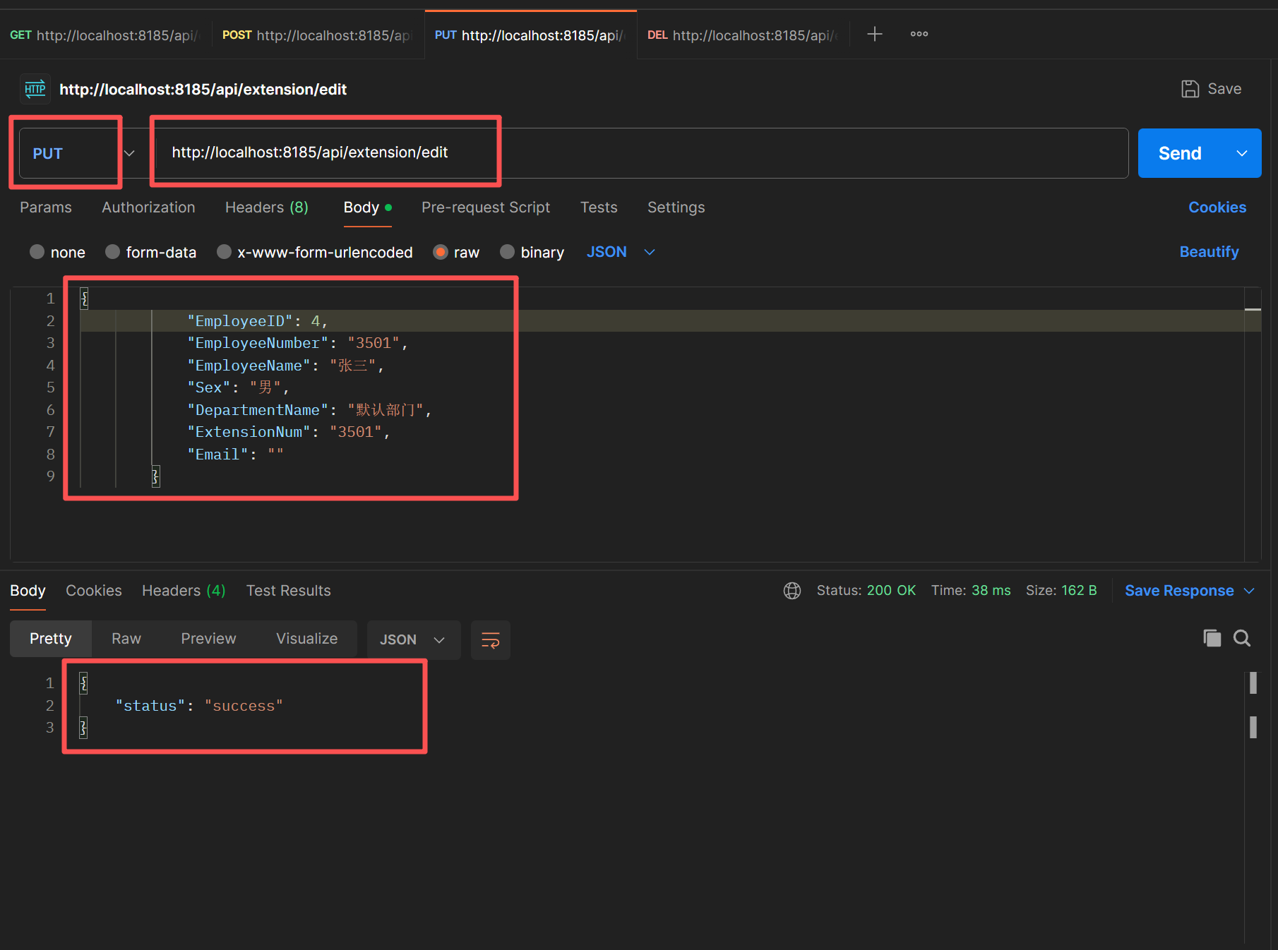

1.1.4 删除分机
删除指定分机的信息

请求地址
${http://地址:端口}/api/extension/delete

请求参数
通过HTTP DELETE 方式请求
{
"EmployeeID":1
}
选项名 | 类型 | 描述
EmployeeID | 数字 | 要删除的分机的索引值

响应参数
{
"status":"success"
}

选项名 | 类型 | 描述
status | 字符串 | 请求结果  success： 成功  fail：失败
result | 字符串 | 若失败，则以字符串方式说明具体失败原因

示例
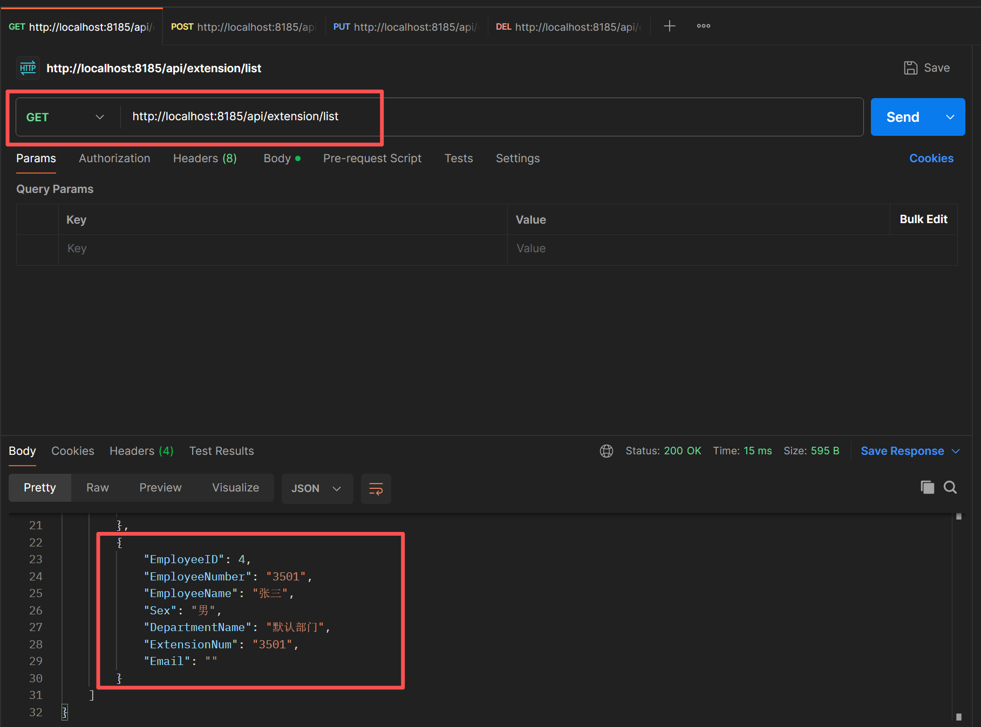
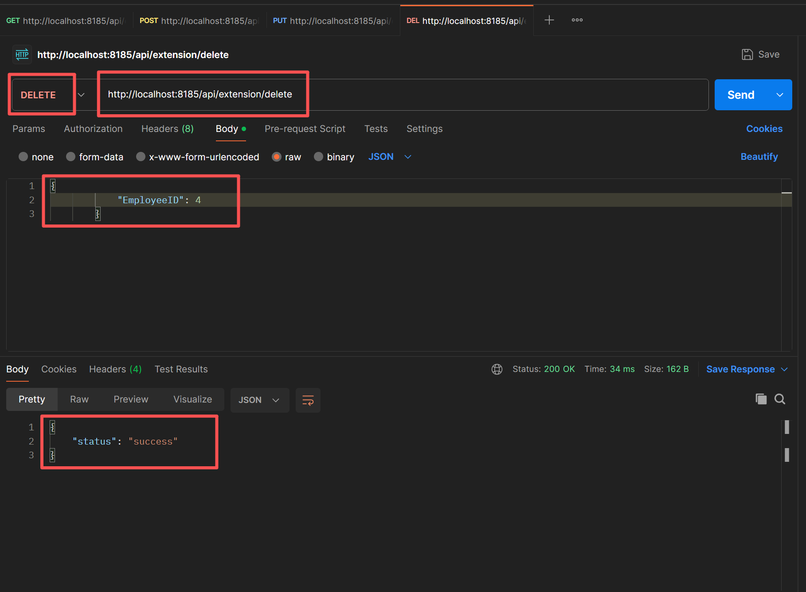

2.错误原因说明
extension repeat | 系统中分机号码重复
database failure | 操作数据库失败
json error | Json 错误（Json格式错误）
method not allowed | Http请求类型错误
not found | 请求地址没找到（地址请求错误）
system error | 系统程序报错
extension not found | 没有找到当前分机

3.文档修改日志记录
文档版本 | 作者 | 日期 | 备注
V1.01 | 卢松 | 2025/10/29 | 初稿

